**Предмет:** окружающий мир

**Класс:** 2Б

**Учитель:** Мустафаева Диляра Энверовна

**Школа:** Муниципальное общеобразовательное учреждение «Майская школа с крымскотатарским языком обучения имени Номана Челебиджихана» Джанкойского района Республики Крым.

**Тема:** «Если хочешь быть здоров»

**Цель:** сформировать представление о здоровье как одной из главных ценностей человеческой жизни, выделить компоненты здорового состояния человека; ознакомить учащихся с правилами, помогающими сохранить собственное здоровье на долгие годы.

**Планируемые результаты:**

*Предметные*:

-закреплять знания учащихся о сохранении и укреплении здоровья;

-развивать умение правильно строить режим дня;

-развивать умение выполнять правила личной гигиены.

*Личностные:*

-формировать целостный, социально ориентированный взгляд на мир;

-развивать мотивы учебной деятельности и формировать личностный смысл учения;

-развивать навыки сотрудничества со взрослыми и сверстниками.

*Метапредметные:*

***-*** строить рассуждения, обобщать и делать выводы;

***-*** понимать учебную задачу урока и стремиться ее выполнить; планировать свое действие в соответствии с поставленной задачей;

- строить понятные высказывания; владеть диалогической формой речи.

**Тип урока:** урок усвоения новых знаний.

**Оборудование:** учебник «Окружающий мир», Плешаков А.А., 2 класс, 2 ч, видеоматериал, карточки, наглядный материал.

**Ход урока**

1. **Организационный момент.**

*Приветствие.*

Прозвенел уже звонок,

Начинается урок.

- Здравствуйте ребята. Я не случайно начала урок с этого волшебного слова. Кто сможет объяснить мне его значение?

- Правильно. Слово «здравствуй» означает «здравие желаю», значит человек желает другому человеку здоровья.

**2.** **Сообщения темы, цели, задач урока и мотивация учебной деятельности школьников.**

-Я предлагаю вам посмотреть отрывок из мультфильма («Смешарики Быть здоровым – здорово!»).

Как вы поняли к нам в гости на урок пришёл персонаж из мультфильма, которого зовут… Крош.

-Что случилось с Крошем? (Он заболел)

-К кому он обратился? (К Совунье)

- Кем была Совунья в мультфильме? (Врачом, доктором)

-А когда мы обращаемся к доктору? (Когда болеем)

-Правильно, ребята. Вы всё верно сказали.

- Посмотрите на доску. Что вы видите? (Мы видим два рисунка)

А чем эти рисунки отличаются друг от друга? (На одном рисунке изображён здоровый Крош, а на другом – больной).

По внешнему виду мы можем определить болен Крош или нет? (Конечно).

-А сейчас мы выполним с вами задание. (Необходимо разместить признаки, которые относятся к болеющему Крошу и к здоровому).

-Сонливый, активный, весёлый, вялый, слабый, бодрый.

-Какой Крош вам больше нравится: здоровый или болеющий?

-Конечно здоровый.

- Ребята, о чём мы сегодня будем говорить. (О здоровье).

- Для того, чтобы правильно назвать тему урока, вам необходимо составить из слов предложение. (Если хочешь быть здоров).

Какую цель мы ставим перед собой? (Узнать, что нужно делать, чтобы быть здоровым). Для того, чтобы достигнуть этой цели, мы должны составить правила, которые помогут не только Крошу, но и нам самим.

**3.Восприятие и первичное осознание нового материала, осмысление связей и отношений в объектах изучения.**

- Здоровье – это самое ценное, что есть у людей, а значит его нужно беречь.

В словаре Ожегова даётся толкование слова «Здоровье» (Правильная, нормальная деятельность организма, его полное физическое и психическое благополучие).

Для того чтобы быть здоровым, необходимо соблюдать некоторые правила.

**Первое** - режим дня.

***Работа по учебнику.***

***-***Давайте откроем учебник на странице 8 и прочитаем, что такое режим дня. (Режим дня – это распорядок, в котором правильно сочетаются учёба, игры, отдых и другие занятия). Соблюдать режим дня – это очень важно для здоровья.

- Ответьте на вопрос: почему у некоторых деток болит голова? (Потому что поздно ложатся спать, не гуляют на свежем воздухе и долго сидят за телефонами и компьютерами). Т.е. не соблюдают режим дня. Посмотрите на картинку. На ней изображён примерный режим дня. Давайте прочитаем его.

***Игра «Составь режим дня». Работа в парах.***

У вас на столах лежат карточки. Вам необходимо составить свой режим дня.

**Физминутка «Весёлые человечки»**

- Ребята, мы сегодня проведём необычную фитнес-зарядку.(Учитель показывает карточки с изображением человечков, которые выполняют различные движения. Ребята должны повторить эти движения).

- Продолжаем наш урок.

**Второе правило** – правильное питание. Как вы понимаете это выражение?

(Чтобы быть здоровым нужно питаться разнообразной пищей. Люди её получают благодаря животным и растениям)

Перед вами на столе лежат различные продукты питания. (Яблоко, морковь, яйцо, хлеб, лимон, петрушка, лук, масло, сыр, рыба, молоко). Распределите эти продукты питания в 2 группы: растительного и животного происхождения. Мы снова работаем в парах. Какой вывод мы можем сделать? (Чтобы быть здоровым, человеку необходимо питаться различной пищей: как животного, так и растительного происхождения). Молодцы!

**Ученик 1:**

-Человеку нужно есть,

Чтобы встать, и чтобы сесть,

Чтобы прыгать, кувыркаться,

Песни петь, дружить, смеяться.

Чтоб расти и развиваться,

И при этом не болеть,

Нужно правильно питаться

С самых юных лет уметь!

- Наш урок продолжается. Для того, чтобы определить третье правило, мы поиграем сейчас в игру «Угадай-ка». В волшебном мешочке спрятаны предметы. Вы на ощупь должны определить и назвать их. Эти предметы также очень важны для здоровья. (В мешочке: мыло, расчёска, полотенце, зубная щётка, носовой платок, шампунь).

(Учитель вызывает ребят к себе, завязывает глаза, достаёт из мешочка предмет. Ученик на ощупь называет его. Если ребёнок затрудняется ответить, учитель помогает ему, загадав загадку. После того, как ребёнок определил предмет и назвал его, учитель просит выполнить некоторые движения, связанные с этим предметом. В это время весь класс повторяет движения за ребёнком. Например: покажи, как мы моем ручки с мылом или как чистим зубки зубной щёткой).

Гладко, душисто,

Моет чисто. (Мыло.)

Костяная спинка,

На брюшке щетинка,

По частоколу прыгала,

Всю грязь повыгоняла. (Зубная щетка.)

Моет волосы отлично

Притом пенится прилично.

Кому в глазки попадает,

Тот, конечно, зарыдает. *(Шампунь)*

Мягкое, пушистое,

Беленькое, чистое.

В душ его возьму с собой,

Буду чистый и сухой. *(Полотенце)*

Целых 25 зубков

Для кудрей и хохолков.

И под каждым под зубком

Лягут волосы рядком. (Расческа.)

Лег в карман и караулю

Рёву, плаксу и грязнулю.

Я утру потоки слёз,

Не забуду и про нос. (Носовой платок.)

- Ребята, как можно назвать все эти предметы? (Предметы личной гигиены).

Какие из этих предметов должны быть личными, а какими может пользоваться вся семья? (Личные: носовой платок, полотенце, зубная щётка; для всей семьи: расчёска, мыло, шампунь).

**Ученик 2:**

Чтоб здоровье сохранять,

Надо гигиену соблюдать!

Много грязи вокруг нас

И она в недобрый час

Принесёт нам вред, болезни.

Но я дам совет полезный

Мой секрет совсем несложный –

С грязью будьте осторожны!

- Предлагаю досмотреть мультфильм «Смешарики. Быть здоровым – здорово!»

**Зарядка для глаз. (тренажёр для глаз)**

-А сейчас, ребята, мы прочитаем правила, которые вместе составили. Эти правила помогут не только Крошу, но и нам расти здоровыми. (Читаем хором правила, которые составили).

**4. Проверка понимания и закрепление усвоенного материала.**

- Для закрепления всего, что вы услышали сегодня на уроке, я предлагаю вам закончить предложения.

1. Чистить зубы надо два раза в день… (утром и вечером)
2. Перед едой нужно обязательно… (мыть руки)
3. Во время еды нельзя… (разговаривать)
4. Никогда не ешь немытые… (фрукты и овощи)
5. Всегда ешь разнообразную… (еду)
6. Всегда соблюдай режим… (дня)
7. Подолгу не засиживайся за… (телефоном, телевизором и компьютером)
8. Часто гуляй на… (свежем воздухе)
9. Вовремя ложись… (спать)
10. Соблюдай правила личной… (гигиены).

Молодцы!

- Мудрые мысли люди заключали в пословицы. На ваших партах лежат карточки. Каждый будет работать самостоятельно. Давайте попробуем восстановить пословицы и стрелочками указать части пословиц.

Болен – лечись, а …………….здоров – берегись.

Быстрого и ловкого ………….болезнь не догонит

В здоровом теле - ……………. Здоровый дух

Если хочешь быть здоров - …………закаляйся!

**5. Подведение итогов урока (рефлексия) и сообщение домашнего задания**

В заключении предлагаю вашему вниманию послушать стихотворение

**Ученик 3:**

Крошка сын к отцу пришел.

И спросила кроха:

“Что такое хорошо

И что такое плохо?”

Если делаешь зарядку,

Если кушаешь салат

И не любишь шоколадку –

То найдешь здоровья клад.

**Ученик 4:**

Если мыть не хочешь уши

И в бассейн не идёшь,

С сигаретою ты дружишь –

Так здоровья не найдёшь.

**Ученик 5:**

Нужно, нужно заниматься

По утрам и вечерам.

Умываться, закаляться,

Спортом смело заниматься,

Быть здоровым постараться.

Это только нужно нам!

- О чём мы сегодня говорили на уроке? (О здоровье).

Давайте подытожим все, что было сказано на уроке. Сделаем выводы. Для этого нам помогут незаконченные предложения.

1. Я узнал, что…

2. Мне понравилось…

3 Я хочу похвалить одноклассника…

**Оценивание:** самооценивание, взаимооценивание.

**Домашнее задание:** прочитать текст учебника на с. 8-11 и ответить на вопросы, составить свой режим дня.

**Список используемой литературы:**

1. Окружающий мир. 2 класс. Учебник для общеобразовательных организаций. Ч.2/А.А.Плешаков – 5-е изд. – М.: Просвещение, 2014. – 143 с. (Школа России).

2. Амосов М.В. «Здоровьесберегающие образовательные технологии в работе учителя и школы» - М.: АРКТИ, 2003**.**

3. Н.К. Смирнов. Здоровьесберегающие образовательные технологии в современной школе- М.: АПК и ПРО, 2002. - 121с.

4. Кудрявцева, Н.Г. Системно – деятельностный подход как механизм реализации ФГОС нового поколения /Н.Г. Кудрявцева //Справочник заместителя директора. - 2011.-№4.-С.13-27.

**Грустный**

**Активный**

**Весёлый**

**Вялый**

**Слабый**

**Бодрый**

**Правильная, нормальная деятельность организма, его полное физическое и психическое благополучие.**

**из словаря С.И.Ожегова**

**Если хочешь быть здоров**

**Режим дня**

**Правильное питание**

**Личная гигиена**

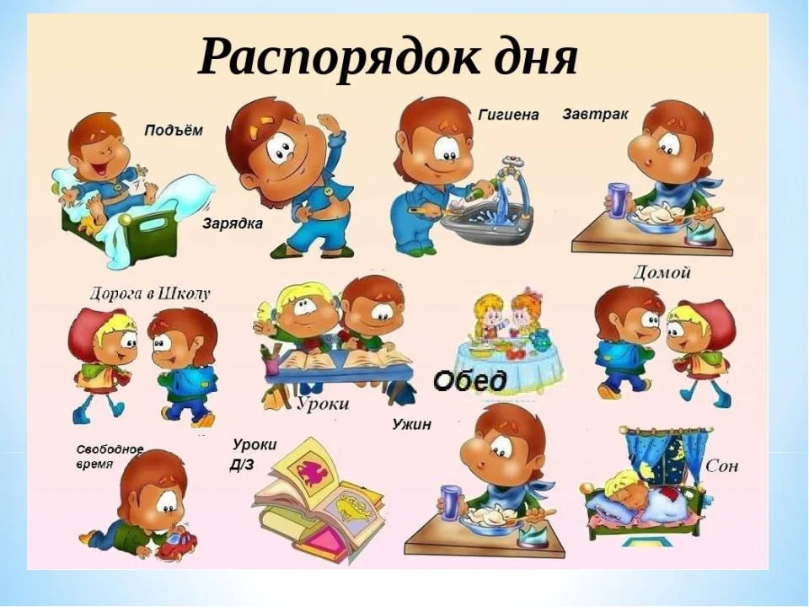

**1. Я узнал, что**

**2. Мне понравилось**

**3 Я хочу похвалить одноклассника за**

|  |  |
| --- | --- |
| Болен – лечись, а болезнь не догонит.  Быстрого и ловкого закаляйся!  В здоровом теле - здоров - берегись.  Если хочешь быть здоров - здоровый дух. | Болен – лечись, а болезнь не догонит.  Быстрого и ловкого закаляйся!  В здоровом теле - здоров - берегись.  Если хочешь быть здоров - здоровый дух. |
| Болен – лечись, а болезнь не догонит.  Быстрого и ловкого закаляйся!  В здоровом теле - здоров - берегись.  Если хочешь быть здоров - здоровый дух. | Болен – лечись, а болезнь не догонит.  Быстрого и ловкого закаляйся!  В здоровом теле - здоров - берегись.  Если хочешь быть здоров - здоровый дух. |

**Правила здоровья:**

